04.07.2020 13:13

**АГИКИ — школа креативных индустрий региона**

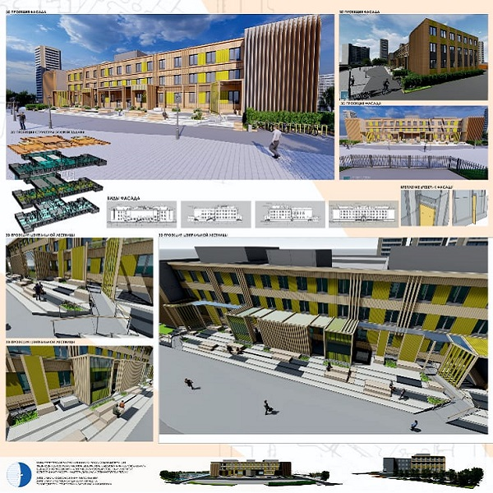

Выпускникам этого года пришлось апробировать и первыми испытать на себе всё, что связано с дистанционной подготовкой и работой над выпускным дипломным проектом на расстоянии буквально через монитор компьютера. И вот этот день Х наступил.

В Арктическом государственном институте культуры и искусств дистанционное обучение и вся работа он-лайн ведутся в системе «Виртуальный институт».

На кафедре дизайна и декоративно-прикладного искусства Арктического института защита проектов прошла с блеском. Безусловно, влияние пандемии коронавируса внесло коррективы в процесс работы над проектами, особенно на завершающем этапе. Заведующая кафедрой, доцент Агики Анна Петрова-Кэрэhит после защиты сообщила: «Дистанционный формат имеет свои плюсы и минусы, но следует подчеркнуть очень высокое качество и содержание представленных проектов».

Выпускная квалификационная комиссия под председательством главного архитектора РС (Я) Ирины Алексеевой рассмотрела 6 представленных проектов в области дизайна архитектурной среды, ювелирного и графического дизайна.

Выбор тем для проектов был очень интересный. Тут и «Дизайн-проект пристроя к СОШ № 31 в г. Якутске РС (Я)», «Дизайн-проект спортивного комплекса в п. Нижний Бестях РС (Я)» «Дизайн-проект общеобразовательной школы на 360 мест в 203 мкр. г. Якутска»,  «Дизайн-проект молодежного центра «Перспектива» в г. Якутске», а также работы выпускников направлений декоративно- прикладного искусства: «Обманщица лиса и птица Тэкей, снесшая четыре яйца», «Разработка женского наборного пояса с подвесками «Кундэ».  
Презентация проектов этого года - результат плодотворной коллаборации Арктического института и Центра Компетенций «LETOYAKUTIA» Управления градостроительства и архитектуры при Главе РС (Я). Соглашение об этом подписали в июне прошлого года. В течение учебного года студенты вели проектную работу в стенах Центра Компетенций «LETOYAKUTIA», который оказывал студентам консультационную и профессиональную поддержку. Такой союз очень сильно повлиял на конечный уровень подготовки всех проектов.

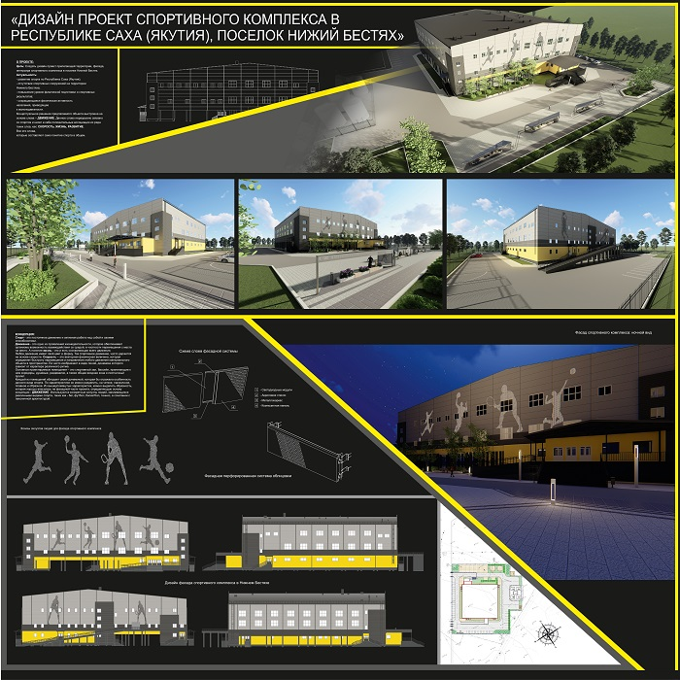

Председатель государственной комиссии Ирина Алексеева оценила высокий уровень работ, сложность, обширность и многоуровневость задач, которые решали выпускники: «Качество работ выпускников представляется более значительным даже по сравнению с проектами, которые выполняют профессионалы республики в настоящее время. Это- очень высокий образовательный уровень кафедры и ее преподавательского состава». Что касается работ направления декоративно- прикладного искусства члены комиссии отметили их как инновационный проект в области ювелирного дизайна, представляющего новый этап в развитии отрасли. Вот такую оценку ведущих профессионалов республики получили очередные выпускные проекты студентов-дизайнеров.

Ректор Агики Саргылана Игнатьева и председатель комиссии Ирина Алексеева после защиты обсудили проекты. Саргылана Семеновна подчеркнула большой эффект и замечательные плоды совместной работы с партнерами и как значительный вклад в будущее студентов в профессиональном плане. Сотрудничество будет продолжаться.

Качество преподавания и уровень подготовки студентов позволяют сегодня сказать, что кафедра дизайна и декоративно-прикладного искусства Арктического института- одна из сильных на Дальнем Востоке и Северо-Востоке Сибири.   Именно отсюда выпускаются профессионалы для креативных индустрий всего региона. Заслуга коллектива кафедры тут огромная. Руководство института и преподаватели уделяют большое внимание научно-техническому и творческому уровню квалификационных работ. В течении последнего десятилетия все дипломные проекты ориентированы на решение конкретных региональных задач и проектирование насущных прикладных тем. На кафедре развиваются такие направления дизайна и искусства: цифровой дизайн, дизайн среды, fashion-дизайн, графический дизайн, дизайн интерьера, ювелирный дизайн и художественный металл.Несомненно, что сотрудничество Агики и Центра Компетенций «LETOYAKUTIA» Управления градостроительства и архитектуры при Главе РС (Я) приносит хороший результат, о чем каждый раз свидетельствуют   события.

Индустриальные партнёры когда-то проложили   креативное начало своего сотворчества и работы и будут продолжать это делать и в ближайшие годы.

Фото: **Пресс-служба АГИКИ**

Источник: **Пресс-служба АГИКИ**